Взгляд на производную и дифференциал с другого ракурса
Бейфус Петр Сергеевич
ФГОБУ ВО «Финансовый университет при правительстве Российской Федерации», Москва, Россия
Кандидат экономических наук, доцент
E-mail: gor_ira@mail.ru

Гладун Александр Николаевич
ФГОБУ ВО «Финансовый университет при правительстве Российской Федерации», Москва, Россия
Студент
E-mail: anna-nov@mail.ru

Аннотация. Рассмотрено обобщение понятий производной и дифференциала функции. Определены α-производная и α-дифференциал. Составлены таблицы α-производной и α-диференциала основных элементарных функций. Выяснен их геометрический смысл. Рассмотрено применение α-дифференциала в приближенных вычислениях. Приведены примеры.
Ключевые слова: α-производная, α-дифференциал, геометрический смысл, приближенные вычисления функции.
Функционирование любой сферы общества в государстве не представляется возможным без финансирования, а финансирование напрямую зависит от развитости системы налогообложения. Еще в XIX веке наш соотечественник Н. И. Тургенев утверждал, что налоги необходимы, так как являются средством к достижению цели общества или государства [1, с. 11].
Исследуя проблему зарождения налогов, следует отметить, что дискуссионность вопроса по поводу определения факта их возникновения всегда будет существовать, что является оправданным. Так, например, многие авторы считают, что налоги появились со времен возникновения общества, до образования государственности, такого мнения придерживаются С.Б. Глушаченко и С.С. Щепкин [2, с. 4–6].
Напротив, мнение Н. Е. Петуховой сводится к тому, что система налогообложения возникла одновременно с первыми государствами [3]. Все это позволяет констатировать, что такие разногласия справедливы, и будут иметь место в теории развития налоговой системы.
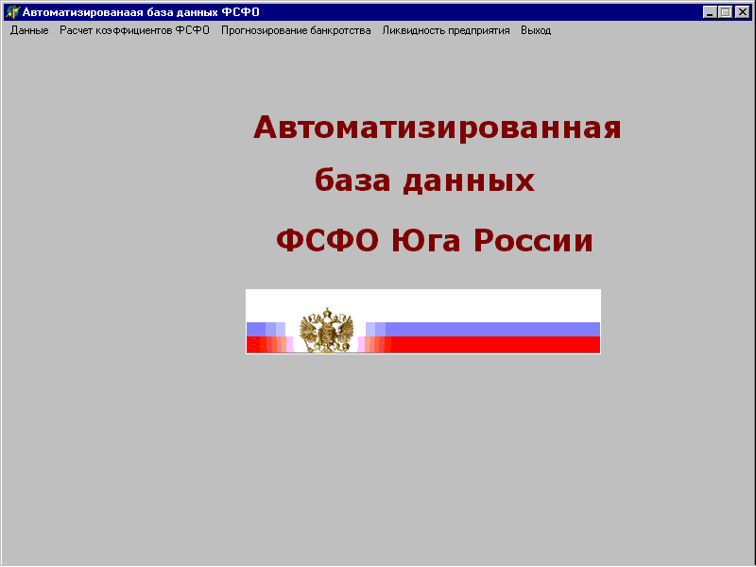
Рис. 1. Главное меню программы
Наибольший интерес вызывает самый значимый исторический этап в становлении налогообложения российского государства, который непосредственно связан с развитием древнерусской государственности. Как нам известно, в результате нашествия войск Золотой Орды население Руси, захваченное монголо-татарскими ханами, становится обязанным платить дань. Тяжелым обременением стали подати, которые в основном уплачивались в натуральной форме, а именно в виде шкур и мехов различных животных, сельскохозяйственной продукции, также высока была и роль повинностей, осуществляемых в виде выполнения строительных работ, военных работ и т. д.
Таблица 1
Содержание тромбоцитов в цельной крови у пациентов
Пациенты | Количество тромбоцитов в мл
Пациент 1 | 226
Пациент 2 | 217
Пациент 3 | 274
Пациент 4 | 239
Пациент 5 | 176
Пациент 6 | 210
Пациент 7 | 178

В период становления централизованного государства образовывается целевая форма налога, к которой относились ямской и полоняничный налог, стрелецкая подать, пищальные деньги, сборы на городовое и засечное дело.
 | 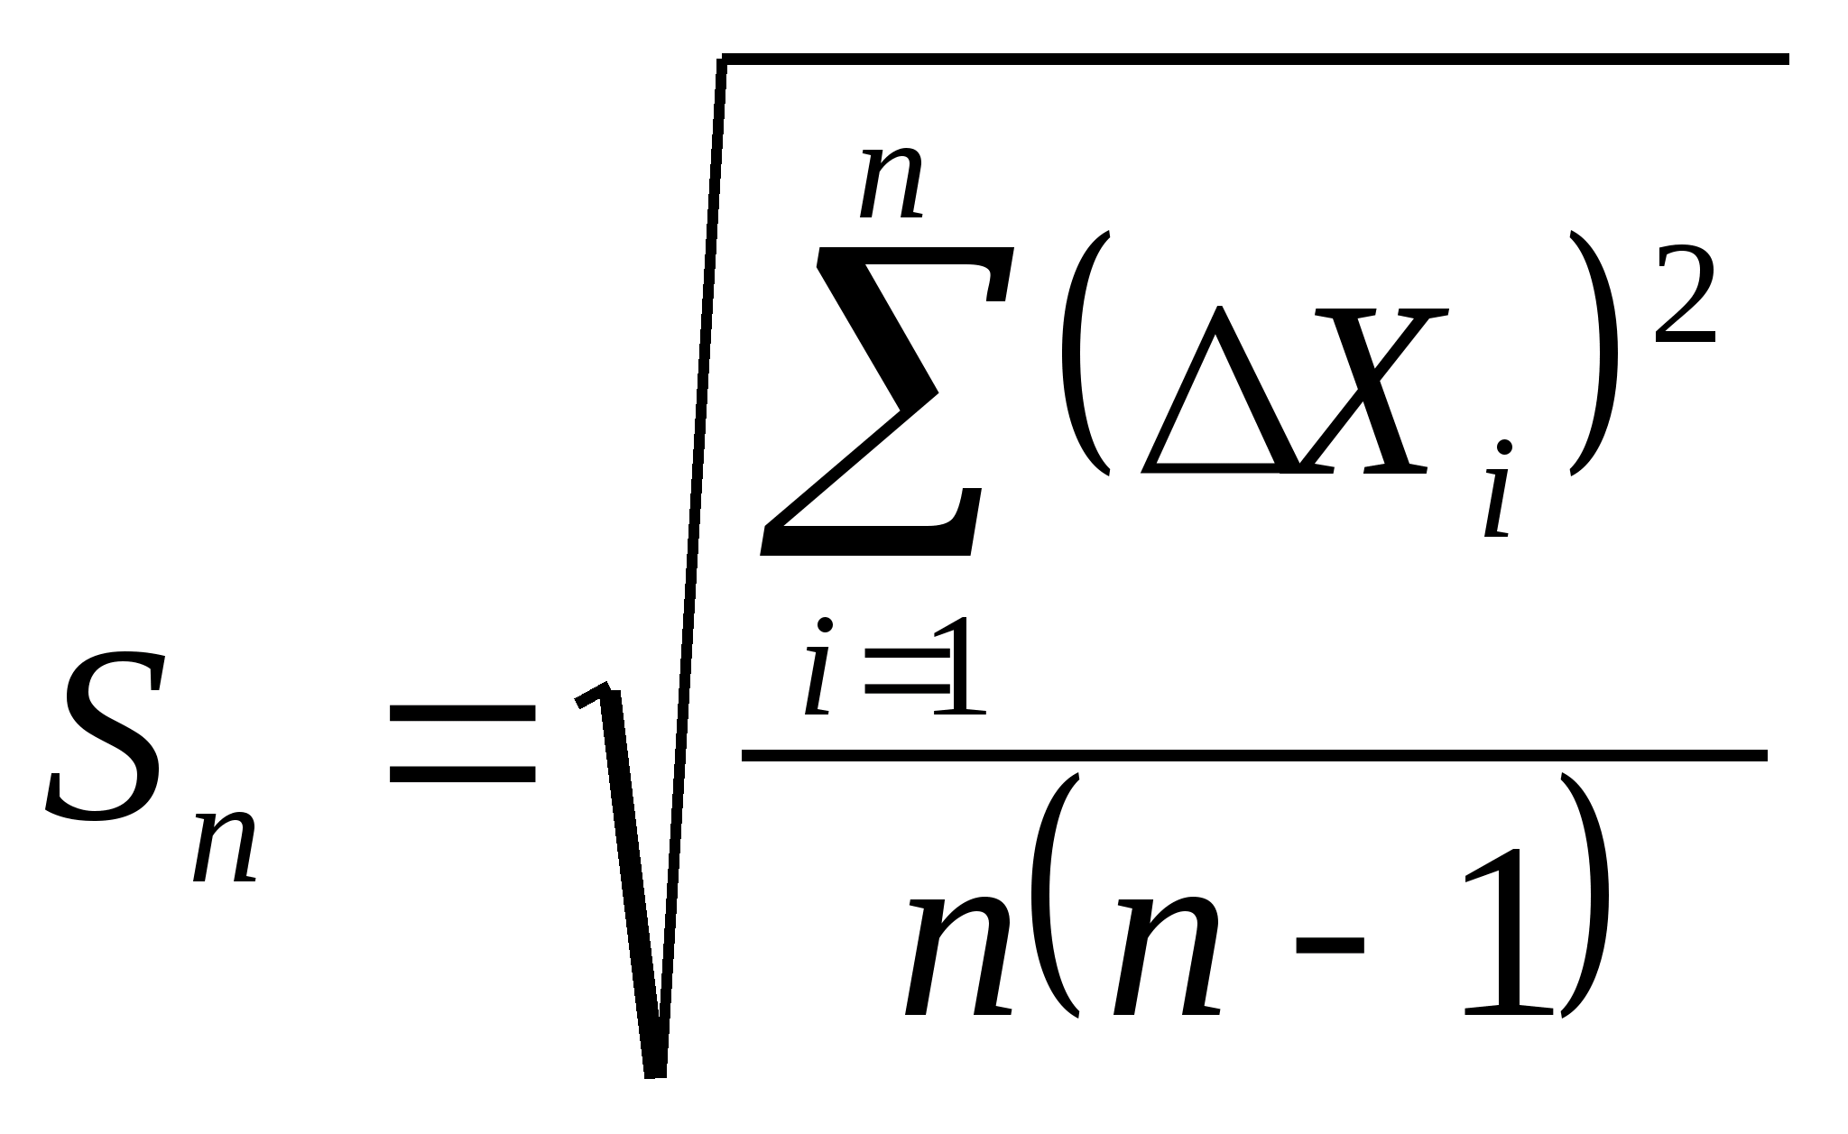 | (1)
В XVII в. отмечается тенденция формирования системы фискальных приказов. Каждый приказ был направлен на сбор налогов с различных объектов налогообложения. Это свидетельствует об образовании объекта налогообложения, обязательного элемента налога. Например, Приказ большого прихода относился к сбору прямых налогов, Приказ большой казны собирал налоги с городских промыслов, обязанностью Приказа большого дворца являлся сбор налога с царских земель. За формирование доходов государства отвечал Счетный приказ [4, с. 181–186]. В указанный период происходит становление денежной системы, которая характеризуется появлением серебряных монет.
Петровская эпоха значительно изменила финансовую систему и сферу налогообложения. Проведение налоговой реформы способствовало образованию основных налогов, к которым относилась и подушная подать, введенная в 1724 году. По мнению Д.Г. Черника, ранее существовавшая финансовая система Руси ориентировалась на увеличение налогов по мере возникновения и возрастания потребностей казны без учета реального экономического положения государства, а Петр I предпринял усилия для подъема производительных сил, видя в этом необходимые условия укрепления финансового положения [5, с. 21–22]. Именно в связи с этим Петр I шел по пути увеличения ставок уже существующих налогов, вводил различные новые налоги, в первую очередь косвенные.
Период XIX в. ознаменован важным событием в сфере финансового управления — это создание Министерства финансов. Анализируя деятельность этого органа, можно отметить его существенную роль в системе финансового управления. Это выражалось в том, что компетенция Министерства финансов включала не только все вопросы финансового управления, но и вопросы налогообложения, распределения государственных доходов. Необходимо отметить, что первоначальной задачей Министерства финансов было установление сумм, поступавших в государственную казну налогов, а также в разрешении споров в сфере налогообложения.
Со временем подушная подать, имеющая один и то же размер на всей территории страны, перестала быть эффективным источником для бюджета государства, для исправления указанной проблемы требовались перемены в системе налогообложения. Новшеством явился налог, который взымался с граждан, имеющих недвижимое имущество. Далее с развитием экономических отношений в государстве появляется государственный поземельный налог. Имущество, переходящее по наследству или полученное в результате дарения стало налогооблагаемым, то есть относилось к объекту налогообложения. Государственный бюджет также пополнялся посредством акцизов на табачную продукцию, сахар и др. Но явное предпочтение косвенному налогообложению влечет за собой образование несовершенств в системе налогообложения императорской России.
В послереволюционный период XX в. количество обязательных платежей сократилось. Требовалось перестроить налоговую систему, так как сменилась специфика экономических отношений в государстве по сравнению с царской Россией. Данный период характеризовался ликвидацией частной собственности на землю и национализацией промышленности, в связи с чем смысл существования в системе налогообложения потерял поземельный налог, промысловый налог, налог на недвижимое имущество и др. Система налогообложения в данный период характеризовалась эмиссией, конфискацией, продразверсткой и контрибуцией.
К становлению новой налоговой системы российского государства относят начало 20-х гг. прошлого столетия. Развитие экономической сферы государства вышло на новый уровень. Можно отметить происходящее в указанное время разделение налогов на прямые, а именно, промысловый налог, которым облагались торговые и промышленные предприятия, подоходно-поимущественный налог прогрессивного характера и сельскохозяйственный налог, и косвенные, которые характеризовались введением акцизов на спирт, табачные изделия и т. д.
Времена Великой Отечественной войны очень сильно отразились на системе налогообложения нашей страны. Это обуславливалось тем, что в военное время бюджет требовал огромного вложения, в первую очередь, в целях поддержания армии. Перечень обязательных платежей необходимо было расширять, что и предприняло советское государство. Граждане, помимо имеющихся налогов, должны были уплачивать военный налог, налог на холостяков, одиноких и малосемейных граждан, осуществлялся сбор с владельцев скота и др.
После Великой Отечественной войны размер налогов и сборов обрел тенденцию снижения, что послужило уменьшению удельного веса налогов в доходной части бюджета российского государства [6, с. 181–186].
Для восстановления финансовой, налоговой и экономической сферы государства в целом в середине XX в. в СССР начала преобразовываться хозяйственная деятельность, что заключалось в развитии работ на государственных предприятиях, повышении их эффективности и прибыльности. Что касается системы налогообложения, необходимо отметить, что при сохранении налога с оборота вместо платежа в форме отчислений от прибыли государственных предприятий было установлено три самостоятельных платежа: плата за производственные основные и нормируемые оборотные средства, целью которой было усиление эффективности использования этих фондов; фиксированные (рентные) платежи, направленные на изъятие излишних накоплений по сравнению со среднеотраслевым уровнем; взнос свободного остатка прибыли в бюджет [7].
Проводимые преобразования в налоговой системе способствовали высоким темпам экономического развития страны в 60–70-е годы XX века, что позволяло успешно решать и задачи роста благосостояния граждан.
В постсоветской России необходимость создания современной (рыночной) налоговой системы способствовала тому, что сфера налоговых отношений оказалась в центре внимания исследователей, как теоретиков, так и практиков. Она требовала колоссальных изменений по ряду причин. Во-первых, это связанно с переходом к рыночным отношениям. Во-вторых, была необходимость систематизировать нормативную базу, касающуюся налогообложения. Об этом свидетельствовало принятие Закона Российской Федерации «Об основах налоговой системы в Российской Федерации» 1991 г. Однако достигнуть идеала представлялось очень сложным, так как, многочисленность нормативных правовых актов, регулирующих налоговые отношения, и связанное с этим частое несоответствие законов и подзаконных актов, нестабильность налогового законодательства, многочисленность налогов и сборов федерального, регионального и местного уровней, порождали новые пробелы, споры и проблемы законодательства [8, с. 18].
Принятие в конце 90-х гг. XX века Налогового кодекс РФ, сыграло важнейшую роль в систематизации норм и положений, которые регулируют процесс налогообложения.
Небольшой анализ истории развития налогообложения в нашей стране свидетельствует о том, что на каждом историческом рубеже российскому государству удавалось регулировать налоговую систему таким образом, чтобы она соответствовала вызовам времени и способствовала развитию и укреплению отечественной государственности.
Считаем, что 30-летняя история развития налогообложения в современной России также требует глубокого изучения, анализа и ее совершенствования с тем, чтобы и РФ через эффективную налоговую политику способствовала росту авторитета страны в мире, повышению качества жизни граждан.
Как верно отмечает Е.А. Аринин, российская налоговая система должна быть конкурентоспособна по отношению к налоговым системам других стран. В настоящие период одна из существующих проблем, выделяемых автором, заключается в несоответствии налогового регулирования в инновационной сфере и действительным потребностям инновационного развития страны. В качестве проявления такой проблемы мы отмечаем отсутствие надлежащего стимулирования развития стратегических регионов (Сибирь, Дальний Восток) в том числе посредством налоговых инструментов [9, с. 14–25].
На важность инновационного подхода указывал президент РФ В.В. Путин в своем докладе «О стратегии развития России до 2020 года». Президентом был задан вектор на развитие таких налоговых механизмов, которые бы способствовали развитию человеческого капитала. Более того, главными итогами такой политики должно стать максимальное освобождение от налогов для организаций, занятых в сфере образования и медицинского страхования. Нельзя сказать, что такие меры были в полной степени реализованы. Однако мы усматриваем в этом еще одно важное направление развития налоговой политики современной России — придание приоритетного значения социальным интересам.
Еще одной серьезной проблемой является нестабильность налоговой системы страны в связи с постоянной ее изменчивостью, которая обуславливается частыми нововведениями в налоговом законодательстве на протяжении всего периода существования современной России. В таких условиях затруднительно говорить о построении устойчивой экономической политики. Более того, такая «шаткость» в значительной степени затормаживает развитие налоговой сферы в тех же темпах, что и в других странах, где налоговая система развивается более длительное время. В связи с этим возникает угроза экономического отставания РФ от ведущих стран мира, что в свою очередь является серьезным препятствием для российской государственности. В таком случае разумным, на наш взгляд, станет минимизация изменений налогового законодательства, и проработка действующих норм путем устранения их пробельности.
Следует признать, что действующая система налогообложения показала свою недостаточную эффективность и в решении проблем социальной политики: колоссальные разрывы между бедными и богатыми, которые не способствуют консолидации общества. Опыт передовых стран Запада и Востока свидетельствует о преимуществах прогрессивного налогообложения по сравнению с пропорциональным.
Это отмечают и многие российские исследователи. Так, например, основным итогом исследования М.А. Вахтиной [10, с. 68–79] стало установление того факта, что расслоение общества в государствах с прогрессивной системой налогообложения значительно меньше, нежели в странах с фиксированной ставкой налога. На положительный результат в виде уменьшения «пропасти» между доходами богатых и бедных указывают и Е.А. Лукашенко с И.Н. Раздерищенко [11 с. 68–72].
Мы считаем, что России уже пора встать на такой путь, однако выбрав тот вариант его применения, который будет соответствовать особенностям национального законодательства с учетом исторического опыта. России необходима такая система налогообложения, которая будет способствовать экономическому росту страны и, как следствие, улучшению уровня жизни населения, росту авторитета страны на мировой арене.
Литература
1. Тургенев Н.И. Опыт теории налогов / Н.И. Тургенев. СПб. тип. Н. Греча, 1818. С. 11.
2. Глушаченко С.Б., Щепкин С.С. Исторические предпосылки возникновения налогов (теоретикоправовой анализ) // История государства и права. М.: 2007. — №12. С. 4–6.
3. Петухова Н.Е. История налогообложения в России IX–XX в. Учеб, пособие. — М.: Вузовский учебник, 2008. — 416 с.
4. Бобринев Р.В. К вопросу о происхождении налогов и налогообложения // журнал вестник кемеровского государственного университета. 2015. №4 (64) С. 181–186 URL: https://www.elibrary.ru/item. asp?id=24986445
5. Налоги и налогообложение: учебник и практикум для вузов / Д.Г. Черник [и др.]; под редакцией Д.Г. Черника, Ю.Д. Шмелева. — 4-е изд., перераб. и доп. — М.: Изд. Юрайт, 2019. — С. 21–22.
6. Бобринев Р.В. К вопросу о происхождении налогов и налогообложения // журнал вестник кемеровского государственного университета. 2015. №4 (64) 181–186 с. URL: https://www.elibrary.ru/item. asp?id=24986445
7. Мозоль О.А. Налоговый кодекс Российской Федерации: сущность, значение, перспективы: автореферат дис. — Москва, 2010. — 132 с. URL: https://www.elibrary.ru/item. asp?id=30350625
8. Семенова А.В. Лекции по дисциплине налоговое право// Московский экономико-правовой институт. М.: 2008 С. 18 URL: https://textarchive.ru/c-1297947-pall. html
9. Аринин Е.А. Правовое регулирование налоговой системы в Российской Федерации в 1991–2008 гг.: становление, развитие и перспективы совершенствования // Вестник Российского университета дружбы народов. Серия: Юридические науки. 2010. С. 14–25. 156 «Молодой учёный» . № 15 (357) . Юриспруденция Апрель 2021 г.
10. Вахтина М.А. Прогрессивное налогообложение как инструмент обеспечения стабильности бюджетной системы // Актуальные проблемы экономики и права. 2016. Т. 10, №2. С. 68–79.
11. Лукашенко Е.А. Раздерищенко И.Н. Быть ли прогрессивной системе налогообложения по НДФЛ в России? // Научные исследования и разработки 2017 года. 2017. С. 68–72.

